GEO 6 La région PACA

 | Je sais ma leçon si…
GEO 6 | Je connais les départements qui composent la région PACA.
 | Je connais les chefs-lieux des départements.
 | Je sais à quoi sert une région.

Qu’est-ce que la région PACA ?
La région PACA est une des 13 régions métropolitaines françaises.
Son nom signifie Provence-Alpes-Côte d’Azur.
Elle est située au sud-est de la France.
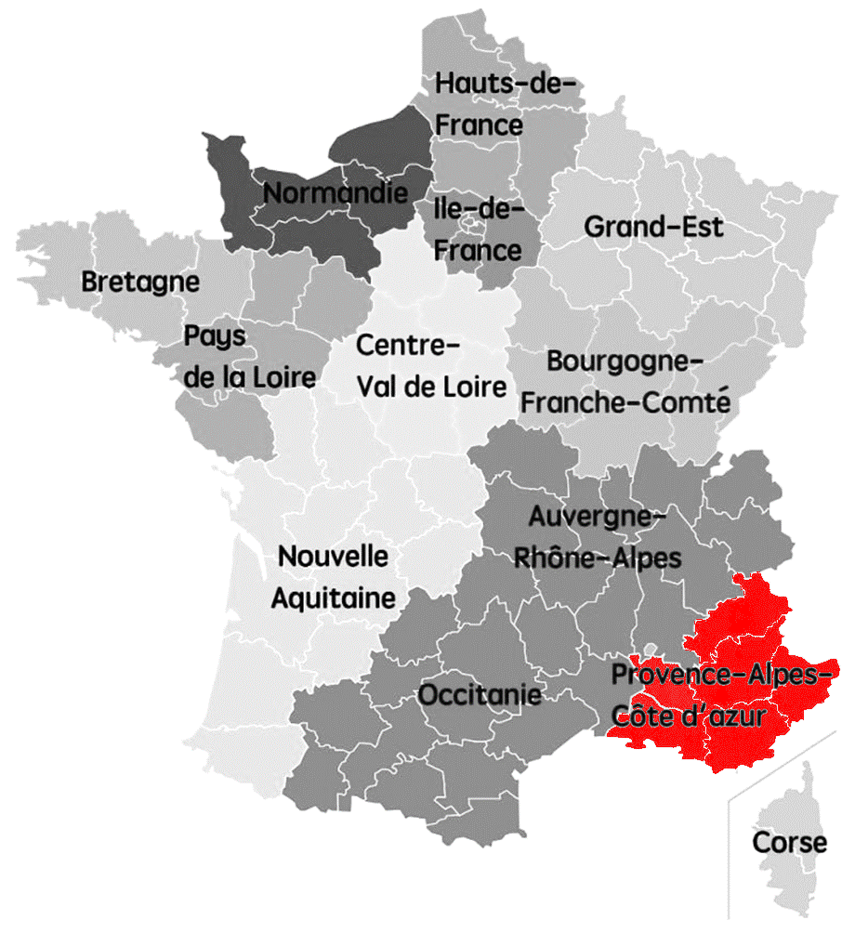
La région PACA est composée de six départements :
- les Alpes-de-Haute-Provence (04), préfecture : Digne-les-Bains ;
- les Hautes-Alpes (05), préfecture : Gap ;
- les Alpes-Maritimes (06), préfecture : Nice ;
- les Bouches-du-Rhône (13), préfecture : Marseille ;
- le Var (83), préfecture : Toulon ;
- le Vaucluse (84), préfecture : Avignon.

La capitale régionale de la région PACA est Marseille.

Superficie et population
Le département le plus peuplé est celui des Bouches-du-Rhône.
Le plus grand est celui des Alpes-de-Haute-Provence.

À quoi sert la région ?
La région s’occupe de quelques éléments de notre vie quotidienne : les lycées, les trains régionaux, le tourisme, la culture...

GEO 6 La région PACA
 | Je sais ma leçon si…
GEO 6 | Je connais les départements qui composent la région PACA.
 | Je connais les chefs-lieux des départements.
 | Je sais à quoi sert une région.

Qu’est-ce que la région PACA ?
La région PACA est une des ................................................... métropolitaines françaises.
Son nom signifie ............................................................................... ............................................................... .
Elle est située au ..................................................... de la France.

La région PACA est composée de ......................................................... :
- les .................................................................... (04), préfecture : ................................................. ;
- les .................................................................... (05), préfecture : ................................................. ;
- les ..................................................................... (06), préfecture : ................................................. ;
- les ..................................................................... (13), préfecture : ................................................. ;
- le ....................................................................... (83), préfecture : ................................................. ;
- le ........................................................................ (84), préfecture : .................................................. .
La .............................................................. de la région PACA est .................................................. .

Superficie et population
Le département ....................................................... est celui des ............................................................. .
Le ................................................... est celui des ................................................................... .

À quoi sert la région ?
La région s’occupe de quelques éléments de notre vie quotidienne : les ..................................... , les ........................................................... , le ......................................... , la ..................................................... ...

Tous les ................................... , des ................................................... ont lieu. Un ............................................... est élu et gère les .......................................................................... avec ses ............................................................ et les ............................................................................. .

